Découverte de l’informatique
avec Windows


La règle d’or de ce cours est de ne pas rester sur un point
sans l’avoir compris.
Il est important pour vous de m’arrêter, me poser des questions,...
Ainsi, tout se passera bien pour tout le monde !

Qu’est-ce qu’un ordinateur ?
- fixe
L’unité centrale, (boîtier) contient tous les composants électroniques permettant à l’ordinateur de fonctionner. C’est sur cette tour que les périphériques (souris, clavier…) sont branchés.
L’écran permet à l’ordinateur de communiquer visuellement avec son utilisateur.
Le clavier sert à saisir du texte, des chiffres…
La souris permet à l’utilisateur de communiquer avec l’ordinateur à l’égal du clavier.
L’imprimante, le scanner, l’appareil photo ou le disque dur externe sont des périphériques que l’on ajoute au fur et à mesure des besoins.
Le modem ou routeur permet de se connecter à Internet

- Ou portables
Un ordinateur portable est compact et facilement transportable. C’est un concentré d’unité centrale, d’écran, de souris, de clavier, de webcam intégrée et de son.
Tout comme l’ordinateur fixe, il est possible de brancher différents périphériques : imprimante, souris, appareil photo numérique … Il peut être relié à Internet sans fil, via le wifi.
L’ordinateur portable possède une batterie qui lui permet d’être autonome jusqu’à plusieurs heures sans être alimenté en courant électrique.

Alors, quel type de matériel avez-vous ?
Allumage de l’ordinateur

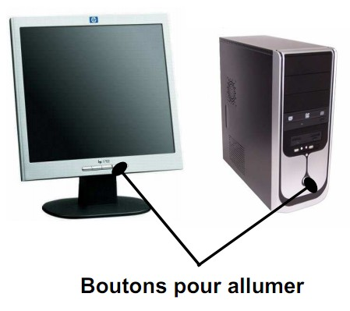
Allumer l’écran à l’aide du bouton « Power »

Allumer l’unité centrale, avec le bouton « power », (généralement le plus gros)
Après avoir allumé ces 2 éléments, l’ordinateur démarre et vous devez lui laisser terminer l’opération avant de faire quoi que ce soit. Quand apparaît le bureau de l’ordinateur ou une fenêtre de choix d’utilisateur, vous pouvez commencer. Il se peut qu’un nom d’utilisateur et un mot de passe soit demandé.

Pour arrêter l’ordinateur, cliquez sur le menu Démarrer puis Marche/Arrêt. Celui s’éteint automatiquement.

Vous pouvez maintenant allumer votre ordinateur
Le système d’exploitation

Le système d’exploitation est chargé d’assurer la liaison entre les ressources matérielles, l’utilisateur et les applications (aussi appelées logiciels ou programmes).
Il existe aujourd’hui 3 systèmes d’exploitation différents : Windows (Microsoft), Macintosh (Apple), Linux(Unix). Le plus connu et vendu est Windows.
On trouve pour chaque système d’exploitation, des versions différentes (Windows Xp, 7, 8, 10)
La version de votre système d’exploitation est généralement inscrite au démarrage de votre ordinateur. Il est important de la connaître car pour installer une application ou un périphérique, vous devez vérifier que le produit est compatible avec votre système d’exploitation.

Nous allons ici nous pencher sur Windows 10

La souris

Le maniement de la souris
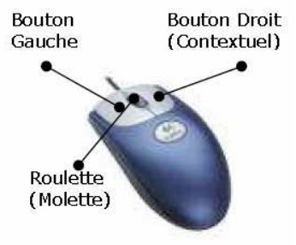
Clic : par une pression du bouton gauche sur un élément, vous effectuer un choix sur un élément, un menu.
Clic droit : par une pression du bouton droit sur un élément, vous ouvrer un menu contextuel.
Double-clic : par deux pressions rapides sur le bouton gauche, le double-clic vous permet de démarrer un élément, un logiciel…
La roulette : la souris à roulette facilite grandement la lecture de documents longs et de sites web en proposant de faire défiler les documents par une simple rotation de cette dernière.

Avec le clavier et la souris, ouvrez votre session
Le bureau

L’écran d’accueil de Windows 10 comprend les éléments suivants :
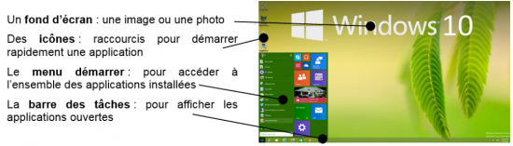

Le menu démarrer

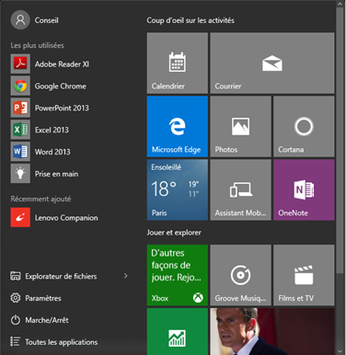
Accessible depuis l’icône Windows en bas à gauche de l’écran, il permet de démarrer l’ensemble des applications installées sur l’ordinateur.
La zone de gauche recense les applications disponibles et permet d’accéder à la gestion des paramètres de l’ordinateur. Le bouton Marche/Arrêt permet d’arrêter l’ordinateur.
La zone de droite contient des boutons ou dalles proposant des vignettes dynamiques contenant de l’information en temps réel.

Découvrez le bureau

Les fenêtres de Windows 10

Ce que l’on appelle « fenêtre« , c’est le cadre qui entoure un logiciel. Elle est presque toujours composée d’une barre de titre comportant le nom du logiciel qui se trouve à l’intérieur et des différents boutons servant à manipuler la fenêtre. La fenêtre permet de visualiser les contenus de son ordinateur.

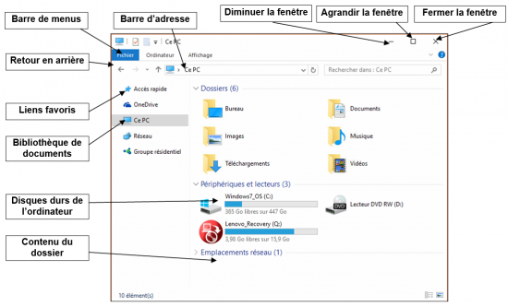
Plusieurs fenêtres peuvent être ouvertes en même temps pour vous permettre de faire fonctionner des applications simultanément. Pour chaque fenêtre ouverte, un bouton lui correspondant se crée dans la barre de tâches située en bas de votre écran. Un clic sur le bouton la faire apparaître ou disparaître.
La gestion de l’affichage des dossiers : le menu Affichage permet de choisir parmi plusieurs possibilités

Découvrez l’explorateur de fichiers
Utiliser une application

Pour terminer cette découverte, utilisons un logiciel de création de dessin nommé Paint.

Pour démarrer Paint, cliquez dans la zone de recherche en bas à gauche de l’écran et saisissez Paint, cliquez sur l’icône portant ce nom.

Choisissez une couleur puis dessiner sur l’écran blanc à l’aide de la souris en maintenant le bouton droit de la souris appuyé.


Zone de recherches

Lancez la calculatrice et la tester
La zone de notifications


La zone de notifications, c'est la partie de l'écran qui donne l'heure (entre autres), en bas à droite :

Comme vous pouvez le voir, il n'y a pas que l'heure et la date dans cette zone. C'est même une mine d'informations insoupçonnées ! Encore faut-il savoir lire toutes ces informations... Le truc à savoir, c'est que chaque icône a sa signification.
Passons-les en revue.

Certaines icônes sont cachées par défaut pour gagner un peu de place à l'écran. Pour les faire apparaître, cliquez sur la petite flèche, à gauche.
:
Cette icône représente le volume sonore des enceintes de l'ordinateur. Cliquez dessus pour le régler ou le couper.
ou :
Ces icônes permettent de savoir si l'ordinateur est connecté à un réseau, c'est-à-dire s'il est connecté à Internet ou non.
ou :
Comme pour tout le monde, il arrive à Windows d'avoir besoin de s'exprimer. Cette icône est là pour ça. Elle est souvent accompagnée d'une bulle contenant un message que Windows a pour vous. Tant que vous n'avez pas lu le message, l'icône reste dans la zone de notifications pour vous signifier que Windows veut vous dire quelque chose. Bien souvent, cela concerne des problèmes de mise à jour ou de sécurité du système.
:
Seulement si vous avez un ordinateur portable, cette icône est celle de l'alimentation. Elle indique la charge de la
batterie et si le cordon d'alimentation est branché ou non.

Cette zone correspond-elle au cours ?
Internet

Nous avons vu précédemment comment lancer un programme avec Paint et la calculatrice.
Afin d’accéder a internet, il nous faut de même lancer un programme.
Plusieurs sont disponibles avec, parmi les plus connu :
- Microsoft edge
- Mozilla Firefox
- Google Chrome
Nous verrons ici Google Chrome, les autres fonctionnent cependant sur le même principe !

Comment fonctionne votre navigateur ?
Nous allons voir ici la barre qui se situe en haut de votre écran, de gauche a droite.
Tout d’abord, vous trouvez des flèches afin d’aller sur la page suivante / précédente.
Ensuite, un bouton afin de rafraîchir un page ou de stopper son chargement. A savoir qu’un site internet est localisé ailleurs, il faut donc que votre ordinateur télécharge ses informations afin de pouvoir vous les afficher. Ces boutons servent a contrôler cela.
Ensuite, il y a une maison. Celle-ci sert a revenir a la page d’accueil du navigateur, ici google.fr.

Après la maison se trouve une longue barre qui vous indique l’adresse du site ou vous êtes. Vous vous trouvez sur le site: http://www.google.fr
La façon dont est écrite un site internet peut paraître déroutante mais vous n’y prêterais bientôt plus attention.

En dessous de cette barre se trouve le site en lui-même.

Google est un site qui est le moteur de recherche le plus connu.
Un moteur de recherche est un peu l’équivalent d’un annuaire pour internet.
Cependant, les recherches se font par un système de mots-clef, on tape un ou plusieurs mots afin de chercher des références a ces mots sur des sites internet.

Essayez de faire plusieurs recherches !
Téléchargement et installation d’un programme

D'un logiciel à l'autre, l'installation peut sensiblement varier, il n'y a donc pas de procédure générique. Et comme souvent en informatique, le meilleur moyen pour apprendre est de pratiquer. Nous allons donc installer un logiciel ensemble. Mais quel logiciel ? Eh bien nous allons prendre un petit peu d’avance et installer un logiciel qui ne nous servira plus tard dans le cours : VLC. Il s’agit d’un logiciel permettant de lire des DVD et Blu-ray. Je ne rentre pas plus dans les détails pour le moment.

J’ai choisi l’exemple de VLC pour trois raisons principales :
- c’est un logiciel qui nous sera très utile ;
- il est gratuit et téléchargeable facilement (et légalement bien sûr) sur Internet ;
- enfin, son installation est assez générique et couvre donc bon nombre de cas de figure que vous pourriez rencontrer avec d’autres logiciels.

Afin de l’installer, il nous faut un exécutable , qui est un fichier un peu spécial qui contient tout le nécessaire pour installer un logiciel. Pour le lancer (ou l'exécuter, donc), il suffit de double-cliquer dessus. Mais avant toute chose, il faut le récupérer sur Internet.

- Trouver ce fichier
- le télécharger
- le trouver dans l’explorateur de fichier
- installer VLC
- lancer VLC afin de vérifier son fonctionnement.

Les fichiers

Depuis le début de ce cours, je vous parle de fichiers. Je vous dis qu'un fichier peut contenir une photo, un traitement de texte, une musique, etc. Il existe donc différents types de fichier. Et le mot type n'est pas anodin, c'est un vrai terme.
Cela signifie entre autres qu'il a une utilisation particulière. Mais alors comment, du premier coup d'oeil, reconnaître ce type, cette utilisation ?
Eh bien Windows fournit une méthode extrêmement simple : l'icône du fichier varie en fonction de l'utilisation que vous pouvez
en avoir.
Voici par exemple des fichiers de différents types :
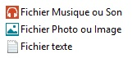
Vous pouvez voir que leur icône n'est pas la même.

Jusque-là, je vous ai parlé de types de fichiers tels que Texte, Musique ou encore Photo. Bien. Mais je parlais plus de leur utilisation que de leur type. En réalité, il existe plusieurs types de fichiers pour chaque utilisation. Plusieurs types de fichiers Texte, plusieurs types de fichiers Musique, etc. Deux fichiers Musique (avec la même icône donc) n'auront pas forcément le même type.
C'est une règle très simple, mais je dois vous parler d'une nouvelle chose avant de vous l'expliquer : les extensions de fichier.
Tous vos fichiers ont une extension. Ouvrez l'explorateur Windows ou regardez un fichier sur votre Bureau, vous devez voir quelque chose de similaire à ceci :
fichier.txt
L'extension est la suite de trois lettres (en général il n'y en a que trois) situées après le point dans le nom du fichier.
Il se peut très bien que vous ne voyiez pas l'extension de vos fichiers car par défaut, elles sont masquées. Pour les afficher, sélectionnez le ruban Affichage de l’explorateur Windows puis cochez la case Extensions de noms de fichiers,
Voici la règle permettant de connaître le type d'un fichier :
Le type d'un fichier est donné par son extension.

Cette notion n’est pas évidente a appréhender.
Naviguer a nouveau dans l’explorateur pour en voir plusieurs.
Les dossiers

Maintenant que les fichiers n'ont plus aucun secret pour vous, nous allons voir comment les manipuler au sein de l'arborescence. Commençons par mettre un fichier dans un dossier. Comment ça « quel dossier ? » ? Eh bien celui que nous
allons créer tout de suite bien sûr !
Création d'un dossier :
Placez-vous sur votre Bureau.
Vous pouvez faire la même chose dans l'explorateur Windows, où vous voulez (tant que vous ne touchez pas aux dossiers systèmes de Windows).
Pour créer un dossier, nous allons avoir besoin de notre cher menu contextuel. Vous vous souvenez de lui, j'espère ? Mais si, c'est celui qu'on ouvre grâce au clic droit. Faites donc un clic droit sur votre Bureau, placez votre souris sur Nouveau puis sélectionnez Dossier
Dans tous les cas, cela a pour effet de créer un dossier sur votre Bureau (ou dans le dossier dans lequel vous vous trouvez avec l'explorateur Windows). Vous devez alors lui donner un nom.
Double-cliquez sur votre dossier pour l'ouvrir (ce qui a pour effet de vous ouvrir une fenêtre d'explorateur Windows si ce n'était pas déjà le cas). Vous pouvez constater qu'il est... vide. En même temps, le contraire aurait été surprenant : nous venons de le créer.
Comment mettre un document dans un dossier sur votre vrai bureau ? Pas bien difficile : on le prend et on le met dedans (je ne vous apprends rien). Eh bien c'est exactement la même chose en virtuel.
Nous allons pour cela utiliser une technique très courante en informatique : le glisser-déposer (de son doux nom anglophone «drag & drop »). Pour « prendre » un fichier, cliquez dessus et maintenez le clic enfoncé. Vous pouvez alors le déplacer où bon vous semble. Pour le reposer, relâchez le clic. Et voilà !
À partir de ce que nous venons d'apprendre, il n'y a plus vraiment de limites : vous pouvez créer autant de dossiers que vous voulez (dans la limite de la place disponible sur votre écran). Vous pouvez placer autant de fichiers que nécessaire dans un dossier et autant de dossiers dans des dossiers qui sont eux même dans des dossiers…

Bravo ! Mais il faut maintenant supprimer ce dossier.
Déplacez-le dans la corbeille. Ensuite videz la corbeille pour le supprimer définitivement.
(Un indice ? Menu contextuel)
Les copier-coller et couper-coller

On pourrait remplacer l'expression « copier-coller » par « copier », tout court. En effet, copier-coller un fichier revient à le dupliquer.
C'est une action qui se passe en deux étapes :
1. on copie ;
2. on colle.
Voyons tout de suite un exemple. Créez un fichier Texte sur votre Bureau (avec le Bloc-notes par exemple). Ouvrez ensuite l'explorateur Windows et placez-vous dans vos Documents (sélectionnez Documents dans le volet de navigation).
Faites un clic droit sur votre fichier et sélectionnez l'option Copier
Rien ne se passe !
Du moins, en apparence. Car votre fichier est dans ce que Windows appelle le presse-papier.
Quand vous copiez quelque chose comme nous venons de le faire, ce qui a été copié se trouve dans cette « zone invisible ».
Pour sortir votre fichier du presse-papier, il faut maintenant le coller.
Pour coller votre fichier, faites un clic droit à l'endroit où vous souhaitez le coller, puis sélectionnez Coller. Dans notre exemple, nous allons le coller dans nos Documents

Le couper-coller est relativement similaire au copier-coller, à la différence près que le fichier est déplacé (et non dupliqué).
Autrement dit, le fichier d'origine disparaît.
La marche à suivre est exactement la même que pour le copier-coller. Grâce au menu contextuel (clic droit), vous coupez le fichier puis vous le collez où vous souhaitez le déplacer.
On pouvait remplacer l'expression copier-coller par copier, eh bien on peut remplacer couper-coller par Déplacer.

Familiarisez-vous avec ces notions, elles sont importantes !
Personnalisation - esthétique

Windows permet à ses utilisateurs de personnaliser son apparence.
Pour ouvrir la fenêtre qui nous intéresse, faites un clic droit sur votre Bureau et choisissez Personnaliser

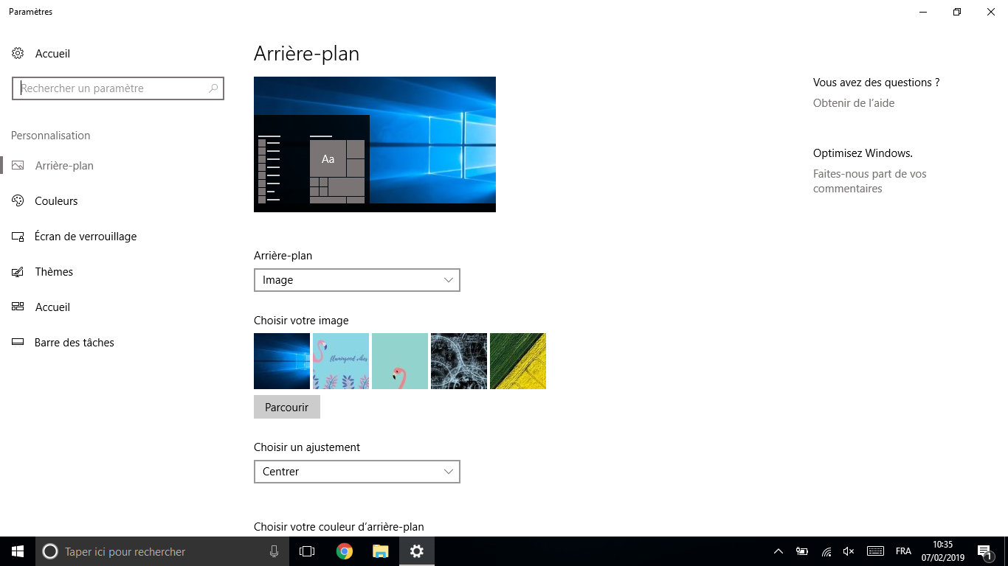

Un peu de découverte cette fois !
Il y a quelques options ici qui mérite de s’y attarder.
Personnalisation – adapter l’ordinateur a son utilisation

Avoir sous la main les choses qu'on utilise le plus souvent, dans la vie, c'est intuitif. Chez vous, près de la porte d'entrée, vous avez peut-être une boîte où sont accrochées vos clés ; sur votre bureau, vous avez sûrement un pot à crayons ; etc. C'est peut-être de ce principe que sont parti les ingénieurs de Microsoft lorsqu'ils ont inventé le concept d'épinglage. Le principe : avoir
accès en un clic (ou deux, à la limite) aux logiciels dont vous vous servez le plus souvent.
Pour commencer, ouvrez le Bloc-notes de manière « classique ». Vous remarquez que l'icône de ce dernier apparaît sur la barre des tâches. Si vous fermez le Bloc-notes, l'icône disparaît. Bien, tout est normal.
Ouvrez à nouveau le Bloc-notes et faites un clic droit sur son icône dans la barre des tâches. Sélectionnez l'option Épingler ce programme à la barre des tâches.
Rien ne se passe... En tout cas à première vue ! Mais si vous fermez le Bloc-notes, l'icône ne disparaît plus.

Si vous ne souhaitez pas épingler trop de choses sur votre barre des tâches, vous pouvez très bien ajouter une tuile à l’écran Démarrer. Ce dernier est en effet entièrement personnalisable.
Vous souvenez-vous où trouver un logiciel ou une application (qui ne serait présents ni sur la barre des tâches, ni sur l’écran Démarrer) ? Vous pouvez passer par le menu Toutes les applications ou bien faire une recherche.
Voici donc la marche à suivre pour épingler une nouvelle tuile à l’écran Démarrer. Commençons par chercher l’application ou le logiciel en question. Dans notre exemple, nous cherchons notre ami Paint dans le menu Toutes les applications. Pour l’épingler, il suffit d’ouvrir son menu contextuel (clic droit ou petite pression vers le bas sur son icône) et de choisir Épingler à l’écran
d’accueil.
Les tuiles de l’écran Démarrer ne sont pas figées, bien au contraire. Vous pouvez les déplacer à votre guise et même les classer par groupes.
Pour déplacer une tuile sur l’écran Démarrer, cliquez dessus et déplacez le curseur tout en maintenant le clic de la souris enfoncé (comme lorsque vous déplacez une fenêtre finalement).

Quelques tests sont de mises !
La sécurité
Voici un chapitre attendu par certain et redouté par d'autres : la sécurité. Trop souvent, on utilise son ordinateur sans se poser la question de la sécurité, pourtant primordiale. On se retrouve alors avec un PC inutilisable car (au mieux) trop lent ou (au pire) impossible à démarrer. On peut toujours racheter un ordinateur tout beau, tout neuf, mais quid de vos données, de tous vos
logiciels installés, etc. ? Et sans parler du coût…
Nous parlerons ainsi du logiciel antivirus intégré à Windows :
Windows Defender.
Une fois qu'un virus est là, il va se répliquer (un copier-coller de lui-même si vous préférez ) afin d'aller infecter d'autres ordinateurs.
C'est le principe général des virus. Mais il ne saute pas d'un ordinateur à un autre comme ça... Il se sert de tous les moyens possibles : Internet, clés USB, disques durs externes, CD gravés, etc... Bref, il utilise tout ce qu'il trouve.

Pour éviter les virus, il faut éviter leurs lieux de propagation favoris. Ceux-ci sont divers : clé USB, sites Internet, mails douteux…

Mais même avec toute la prudence du monde, il est possible d'attraper des virus. Il faut donc se protéger à l'aide d'un logiciel
spécial : un antivirus. Nous n'allons pas détailler le fonctionnement technique complet des antivirus, ne vous inquiétez pas !
Windows Defender est l’antivirus intégré par défaut à Windows 10. C’est un logiciel comme un autre et à ce titre, on peut le lancer en le cherchant via l'écran Démarrer (tapez directement son nom depuis l'écran Démarrer.

La fenêtre de Windows Defender n’est pas très compliquée. Elle est découpée en quatre onglets : Accueil, Mettre à jour, Historique et Paramètres. Nous allons les passer plus ou moins rapidement en revue dans la suite de cette sous-partie. Le but du jeu n’est pas de faire le tour de toutes les fonctionnalités, mais d’apprendre à utiliser les plus importantes d’entre elles.

Visite guidée de Windows Defender.
N’hésitez pas a prendre des notes !
Configurer une connexion internet

En règle générale, si vous êtes sur un réseau privé protégé par un mot de passe (chez vous, chez un ami, au travail, ...), vous pouvez activer le partage. En revanche, si le réseau n’est pas sécurisé et que tout le monde peut s’y connecter, évitez. Pour vous aider, Windows marque d’un petit bouclier les réseaux publics dans la liste des réseaux disponibles.
Pour vous déconnecter d’un réseau sans fil, sélectionnez-le dans la liste et cliquez sur Déconnecter.

On se connecte généralement à Internet de deux façons : avec un câble Ethernet ou en Wi-Fi.

La liste des réseaux Wi-Fi accessibles est affichée en cliquant sur le bouton correspondant dans la zone de notification.

Un réseau Wi-Fi peut ne pas être sécurisé, mais la plupart du temps il faut se munir de la clé réseau pour s'y connecter. Si vous avez une box, cette clé est probablement écrite dessus.
Lorsque vous vous connectez à un réseau, vous devez choisir si celui-ci est public ou privé. S'il est privé (vous êtes chez vous, chez un ami, au travail, ...), alors vous pouvez activer le partage avec les autres périphériques du réseau.
Les réseaux et les problèmes de connexions sont gérés dans le Centre Réseau et partage.

Connectez-vous a internet une fois a la maison !

Voilà, l’introduction est terminé.
C’est peut-être flou pour l’instant mais vous avez appris énormément de choses.

Félicitations !

Des questions ?

Elles vous viendront petit a petit mais il y en a beaucoup!

Des exemples de questions ?

- Comment imprimer un document ?
- Comment scanner un document ?
- Comment mettre une photo sur Leboncoin ?
- ...

